CỘNG HÒA XÃ HỘI CHỦ NGHĨA VIỆT NAM
Độc lập – Tự do – Hạnh phúc

BÁO CÁO SÁNG KIẾN
(Đề nghị công nhận Sáng kiến kinh ngiệm)

I. SƠ LƯỢC LÝ LỊCH:
- Họ tên: NGUYỄN THỊ NGỌC TRANG
- Sinh ngày 21 tháng 7 năm 1977 Giới tính: Nữ
- Trình độ chuyên môn nghiệp vụ: Cử nhân khoa học môn Ngữ Văn (đang chuẩn bị bảo vệ Luận văn Thạc sĩ Ngôn ngữ học)
- Chức năng, nhiệm vụ được giao: giảng dạy môn Ngữ Văn khối 11 và khối 12, Giáo viên chủ nhiệm lớp 12A7.
- Chức vụ:
+ Đảng: Bí thư Chi bộ 4
+ Chính quyền: Tổ trưởng công đoàn Tổ Xã hội, giáo viên môn Ngữ Văn
- Đơn vị công tác: Trường THPT Lý Tự Trọng trực thuộc Trường Cao đẳng Kỹ thuật Lý Tự Trọng.
- NỘI DUNG:
- Thực trạng tình hình của tập thể, cá nhân trước khi lập thành tích, có sáng kiến, giải pháp trong công tác, đề tài nghiên cứu.
Thực tế trong nhà trường hiện nay nhiều giáo viên đã tích cực ứng dụng công nghệ thông tin, những tìm tòi trong công tác soạn giảng và tiếp cận lượng lớn tư liệu dạy học. Tuy vậy về phương diện phương pháp và kĩ thuật vẫn còn nhiều hạn chế nhất là cách thức giúp học sinh hiểu vấn đề nhanh, nhớ kiến thức lâu và tái hiện nhanh khi cần thiết vận dụng.
Trong một số tiết học, dù vẫn cố gắng thực hiện theo chủ trương giảm tải nhưng cách tổ chức các đơn vị kiến thức vẫn còn rườm rà, kiểu như phải ghi chép thành câu, đoạn hoàn chỉnh, có khi phải nhiều câu dài dòng, trong khi đó chỉ cần một sơ đồ là học sinh có thể hiểu vấn đề thông suốt.
Tình trạng học sinh học vẹt để đối phó trong kiểm tra đánh giá hiện nay một phần do các em hiểu vấn đề chưa tường tận, các em không tự tin khi dùng kho từ vựng của mình để diễn đạt, đặc biệt với môn Ngữ văn thì đây là một hạn chế lớn, khi nói, viết được xem là yêu cầu quan trọng của học sinh.
- Những yếu tố khách quan, chủ quan trong việc lập thành tích, nêu sáng kiến, giải pháp trong công tác, đề tài nghiên cứu được đề xuất trong thực hiện nhiệm vụ công tác.
Tri thức của tuổi trẻ là diện mạo của đất nước, giáo dục là đào tạo học sinh thành những thế hệ thông minh sáng tạo. Sự thông minh sáng tạo phải xuất phát từ những hiểu biết rộng lớn, nó tạo cho nền tảng tư duy được vững vàng hơn. Chính vì thế, những người giáo viên phải tích cực, chủ động vận dụng những thành tựu dạy học tiên tiến của nhân loại vào giảng dạy cho học sinh, trong đó sơ đồ tư duy là một cách dạy học mới dựa trên cơ sở sơ đồ hóa kiến thức mà từ trước đến nay chúng ta vẫn vận dụng để phân tầng kiến thức, hệ thống chuỗi sự kiện hoặc thiết lập biểu bảng ôn tập tổng kết….
Tính hiệu quả của việc hình dung tri thức thông qua một sơ đồ hình nhánh, mỗi nhánh mang một thông tin ngắn gọn được phát triển từ một vấn đề lớn đặt ở trung tâm.. Một sơ đồ tư duy cho phép ta thỏa sức vạch ra các ý tưởng, suy nghĩ đầy đủ trước khi đưa ra một quyết định. Nếu cần xây dựng một kế hoạch làm việc, phân tích một vấn đề…thì sơ đồ tư duy mang đến những giá trị lớn hơn nhiều so với việc bạn đặt bút viết từ đầu đến cuối.
Môn Ngữ văn trong trường Trung học phổ thông có vai trò rất quan trọng. Bỡi lẽ, môn học này giúp người học không chỉ biết đọc, biết viết mà còn thấy được cái hay, cái đẹp và biết thưởng thức cái hay,cái đẹp, của văn chương nghệ thuật. Từ đó mở mang tri thức, hình thành nhân cách của học sinh. Hơn thế nữa, môn học này còn giúp cho các em sự hiểu biết phong phú về mọi mặt của cuộc sống con người, xã hội và đất nước. Bồi dưỡng cho các em một cuộc sống tâm hồn tươi đẹp, phong phú, rộng mở. Từ đó khơi dậy niềm tự hào về đất nước, dân tộc mình và tình yêu cuộc sống, tình yêu nhân loại. Môn học này được xem là môn chủ đạo chiếm thời lượng số tiết trong tuần khá nhiều so với các môn học khác trong cấp học. Do vậy, có nhiều vấn đề văn chương nghệ thuật hay nội dung xã hội phức tạp cần có cách thiết lập dễ hiểu, dễ nhớ hay tổ chức lý thuyết cho kiểu bài rèn kĩ năng sử dụng ngôn ngữ hoặc tạo lập các kiểu văn bản và lúc này sơ đồ tư duy là một phương tiện đi kèm hữu hiệu để giúp học sinh nắm vững lí thuyết bài học.
- Tên sáng kiến kinh nghiệm: “Giải pháp vận dụng sơ đồ tư duy trong việc dạy học môn Ngữ Văn ở trường THPT Lý Tự Trọng, Thành phố Hồ Chí Minh”
- Nội dung của sáng kiến, giải pháp trong công tác
4.1 Sơ đồ tư duy (SĐTD) là gì?
Sơ đồ tư duy hay còn gọi là bản đồ tư duy là một hình thức ghi chép sử dụng màu sắc, hình ảnh để mở rộng và đào sâu các ý tưởng. Kỹ thuật tạo ra loại bản đồ này được phát triển bởi Tony Buzan vào những năm 1960. Sơ đồ tư duy có cấu tạo như một cái cây có nhiều nhánh lớn, nhỏ mọc xung quanh. “Cái cây” ở giữa sơ đồ là một ý tưởng chính hay hình ảnh trung tâm. Nối với nó là các nhánh lớn thể hiện các vấn đề liên quan với ý tưởng chính. Các nhánh lớn sẽ được phân thành nhiều nhánh nhỏ, rồi nhánh nhỏ hơn, nhánh nhỏ hơn nữa nhằm thể hiện chủ đề ở mức độ sâu hơn. Sự phân nhánh cứ thế tiếp tục và các kiến thức, hình ảnh luôn được nối kết với nhau. Sự liên kết này tạo ra một “bức tranh tổng thể” mô tả ý tưởng trung tâm một cách đầy đủ và rõ ràng.
4.2 Sơ đồ tư duy có ích lợi gì ?
Bản thân thiên nhiên đã phát triển thật hoàn hảo: cân đối, vững vàng, đa dạng. Một sơ đồ tư duy cho phép chúng ta thoả sức vạch ra các ý tưởng, suy nghĩ đầy đủ trước khi đi đến một quyết định. Nếu cần xây dựng một kế hoạch làm việc, phân tích một vấn đề v.v...thì sơ đồ tư duy mang đến những giá trị lớn hơn nhiều việc bạn đặt bút viết tuần tự từ đầu đến cuối trang giấy:
  - Khuyến khích làm giảm sự miêu tả của mỗi ý, mỗi khái niệm xuống thành một từ (hay từ kép).
  - Toàn bộ ý của sơ đồ có thể "nhìn thấy" và nhớ bởi trí nhớ hình ảnh
  - Sáng tạo các bài viết và các bài tường thuật.
  - Là phương tiện cho học tập hay tìm hiểu sự kiện.
4.3. Một số hướng dẫn khi tạo sơ đồ tư duy
4.3. 1. Bắt đầu từ trung tâm với hình ảnh của chủ đề. Tại sao lại phải dùng hình ảnh? Vì một hình ảnh có thể diễn đạt được cả ngàn từ và giúp học sinh sử dụng trí tưởng tượng của mình. Một hình ảnh ở trung tâm sẽ giúp chúng ta tập trung được vào chủ đề và làm cho chúng ta hưng phấn hơn.
4.3.2. Luôn sử dụng màu sắc. Bởi vì màu sắc cũng có tác dụng kích thích não như hình ảnh.
4.3.3.Nối các nhánh chính (cấp một) đến hình ảnh trung tâm, nối các nhánh nhánh cấp hai đến các nhánh cấp một, nối các nhánh cấp ba đến nhánh cấp hai,.... bằng các đường kẻ. Các đường kẻ càng ở gần hình ảnh trung tâm thì càng được tô đậm hơn, dày hơn. Khi chúng ta nối các đường với nhau, bạn sẽ hiểu và nhớ nhiều thứ hơn rất nhiều do bộ não của chúng ta làm việc bằng sự liên tưởng.
4.3.4. Mỗi từ/ảnh/ý nên đứng độc lập và được nằm trên một đường kẻ
4.3.5. Tạo ra một kiểu bản đồ riêng cho mình (Kiểu đường kẻ, màu sắc,...)
4.3.6. Nên dùng các đường kẻ cong thay vì các đường thẳng vì các đường cong được tổ chức rõ ràng sẽ thu hút được sự chú ý của mắt hơn rất nhiều.
4.3.7. Bố trí thông tin đều quanh hình ảnh trung tâm
4.4. Tổ chức các hoạt động dạy học môn Ngữ văn bằng sơ đồ tư duy:
Có thể tóm tắt một số hoạt động dạy học Ngữ Văn trên lớp với sơ đồ tư duy :
- Hoạt động 1: Học sinh lập sơ đồ tư duy theo nhóm hay cá nhân từ gợi ý của giáo viên . Giáo viên có thể tạo nhánh cấp một để gợi ý cho hs tiếp tục vẽ các nhánh ở cấp tiếp theo.
- Hoạt động 2: Cá nhân hoặc đại diện của các nhóm học sinh lên báo cáo, thuyết minh về sơ đồ tư duy mà nhóm mình đã thiết lập.
- Hoạt động 3: Học sinh thảo luận, bổ sung, chỉnh sửa để hoàn thiện sơ đồ tư duy về kiến thức của bài học đó. giáo viên sẽ là người cố vấn, là trọng tài giúp học sinh hoàn chỉnh sơ đồ tư duy, từ đó dẫn dắt đến kiến thức của bài học.
- Hoạt động 4: củng cố kiến thức bằng một sơ đồ tư duy mà giáo viên đã chuẩn bị sẵn hoặc một sơ đồ tư duy mà cả lớp đã tham gia chỉnh sửa hoàn chỉnh, chỉ định học sinh lên trình bày, thuyết minh về kiến thức đó.
- Lưu ý: - Sơ đồ tư duy là một sơ đồ mở nên không yêu cầu tất cả các nhóm học sinh có chung một kiểu sơ đồ tư duy, giáo viên chỉ nên chỉnh sửa cho học sinh về mặt kiến thức, góp ý thêm về đường nét vẽ, màu sắc và hình thức (nếu cần)
  - . Vận dụng thiết lập sơ đồ tư duy cho các phân môn trong môn Ngữ văn:
4.5.1. Vận dụng sơ đồ tư duy để trình bày nội dung nghệ thuật trong một tác phẩm văn học:
Vídụ 1 : Giới thiệu Tùy bút Ngưới lái đò sông Đà của Nguyễn Tuân:

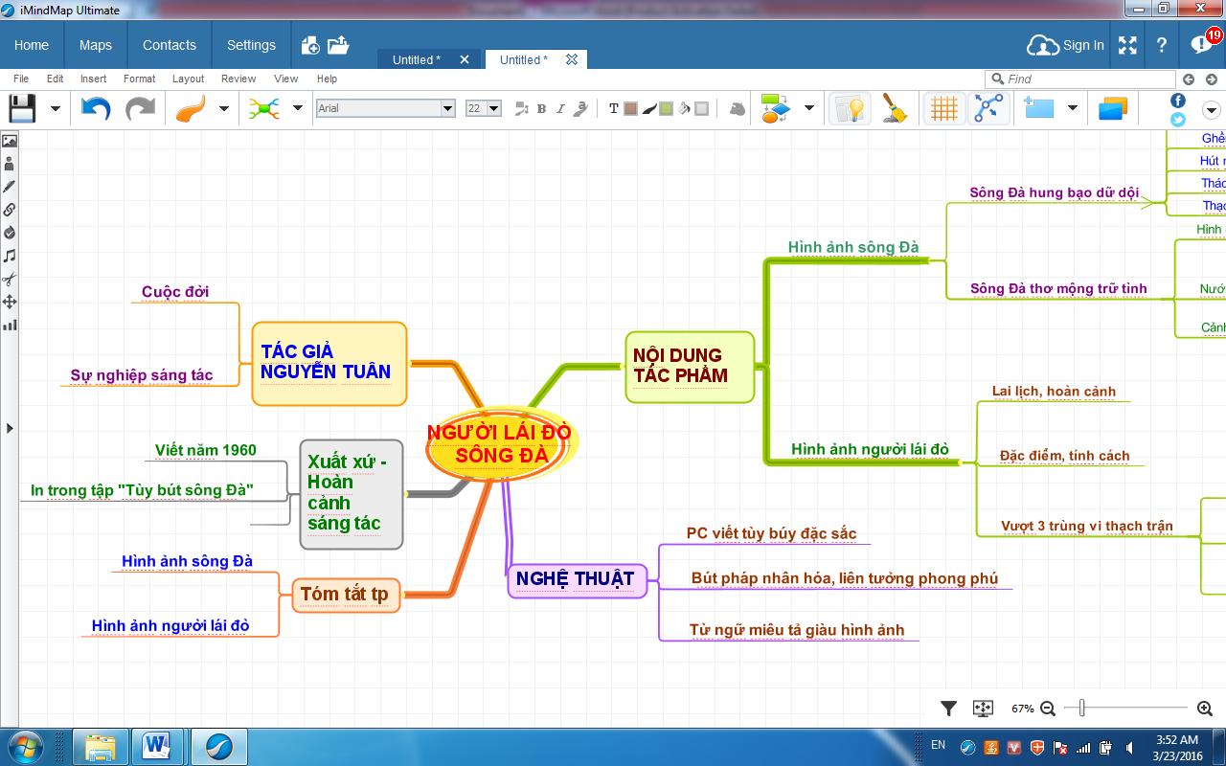
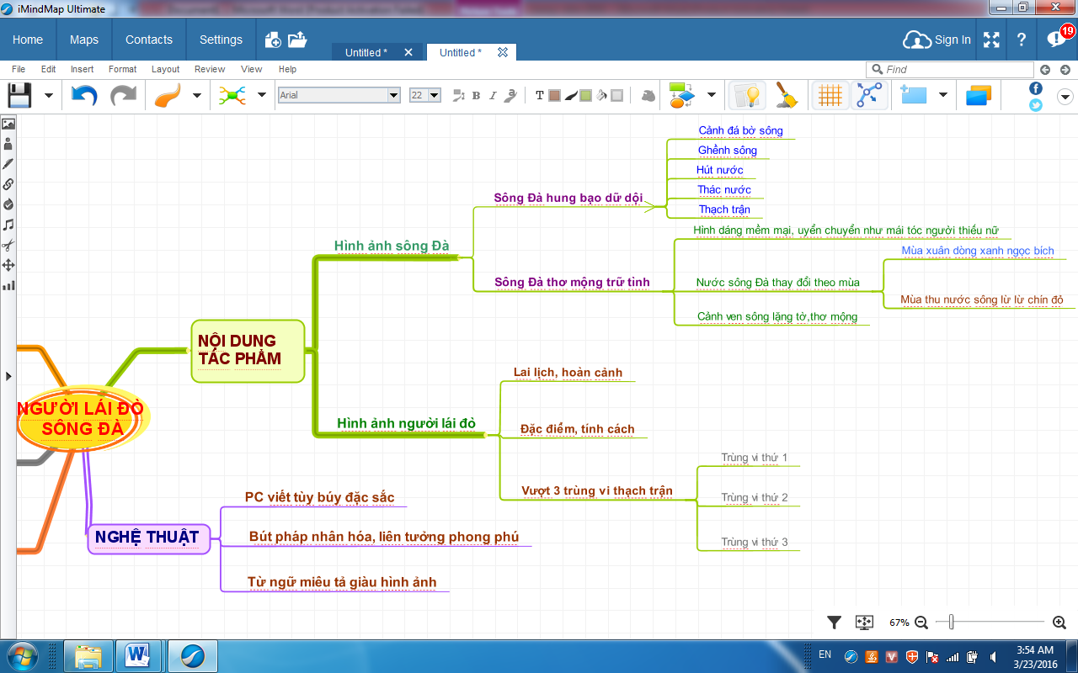

Ví dụ 2 : Giới thiệu Truyện Kiều của Nguyễn Du:
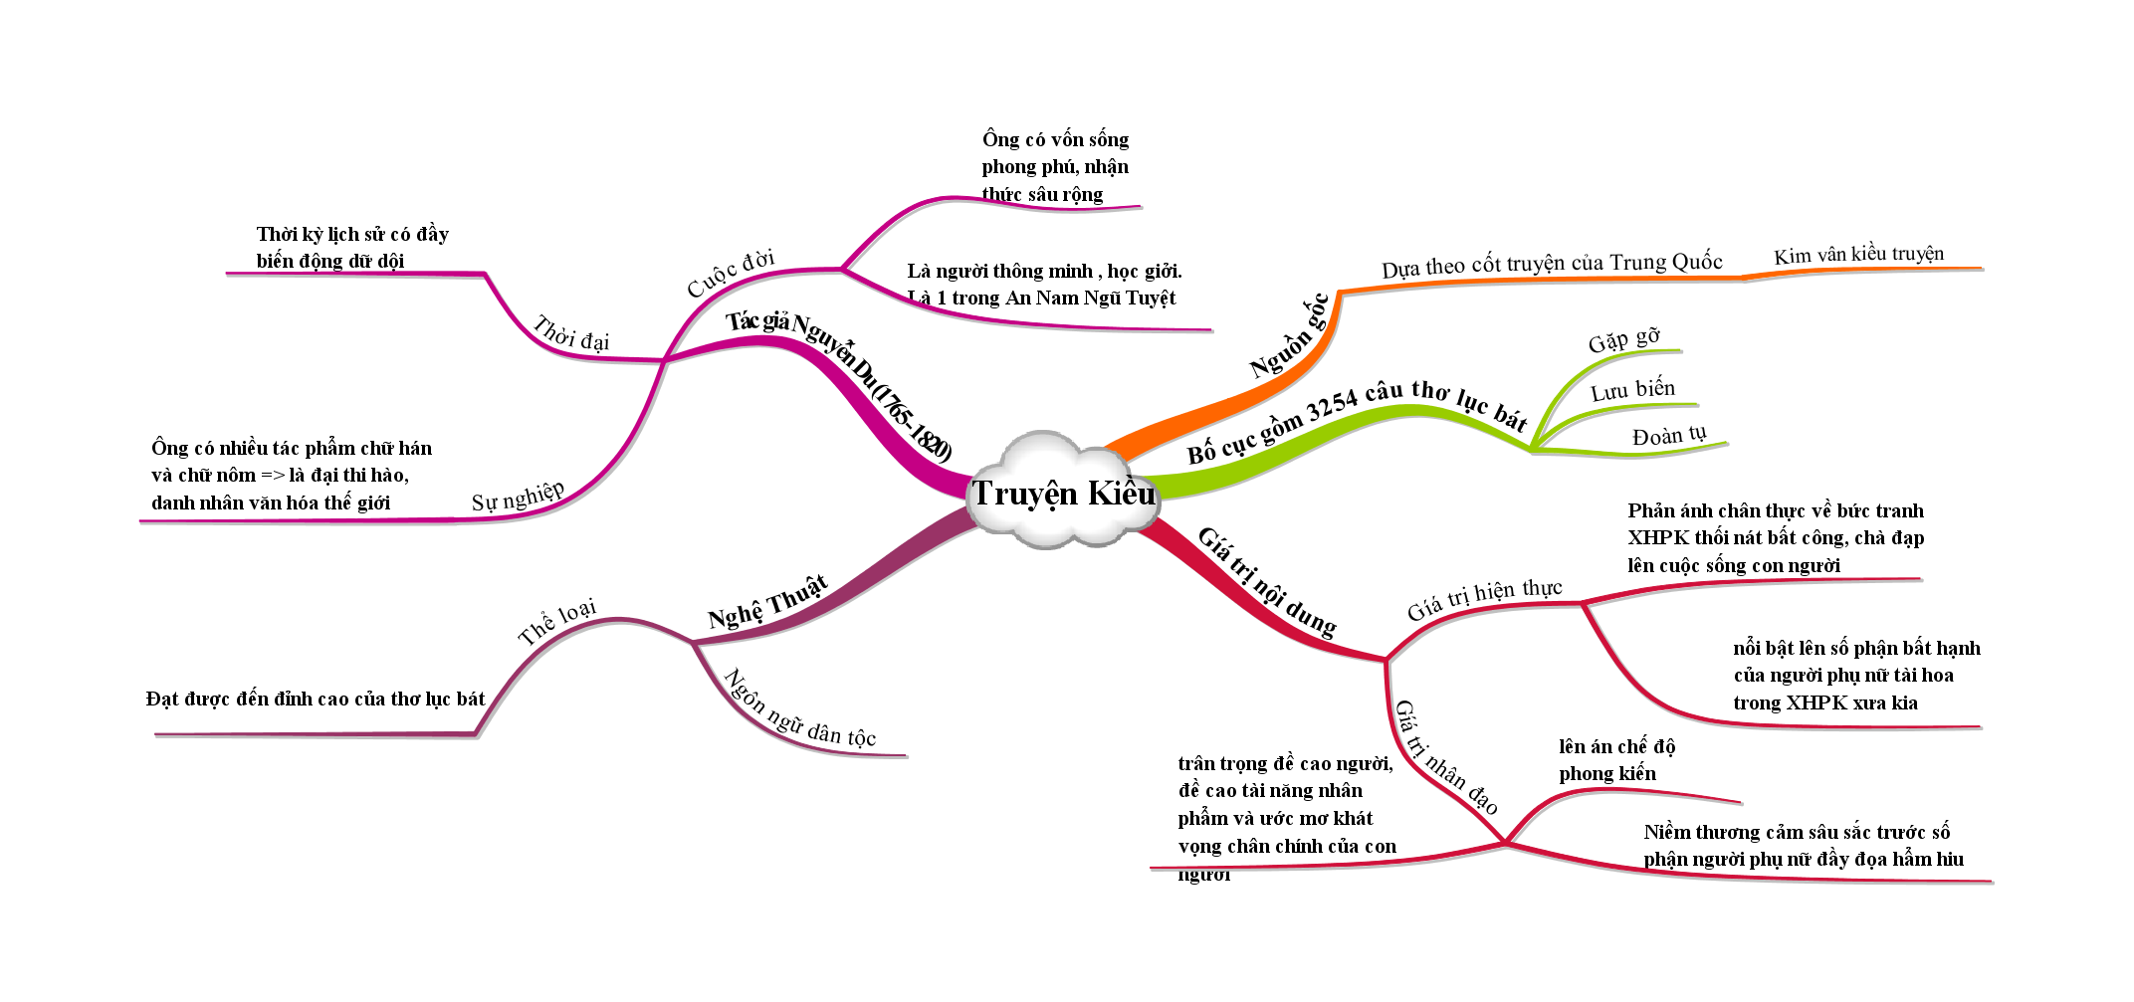

Ví dụ 3: Giới thiệu tập Nhật kí trong tù của Hồ Chí Minh
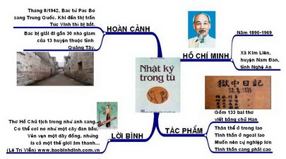

2.6.2. Vận dụng SĐTD dạy phân môn Tiếng Việt:
Ví dụ 1: Lập SĐTD cho tiết: Đặc điểm loại hìnhTiếng Việt
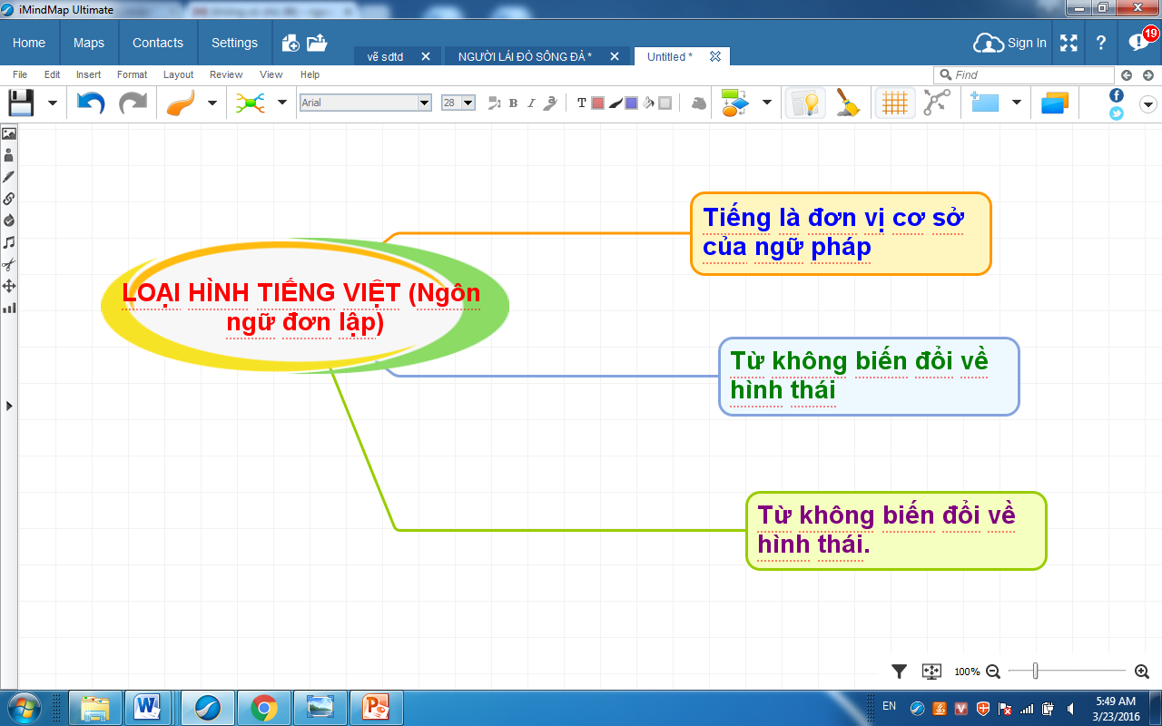

Ví dụ 2.Lập sơ đồ tư duy cho tiết: Luyện tập sự phát triển từ vựng Tiếng Việt

2.6.3 Vận dụng sơ đồ tư duy cho phân môn Tập làm văn.
Ví dụ: Lập sơ đồ tư duy cho tiết làm văn: Phân tích nhân vật
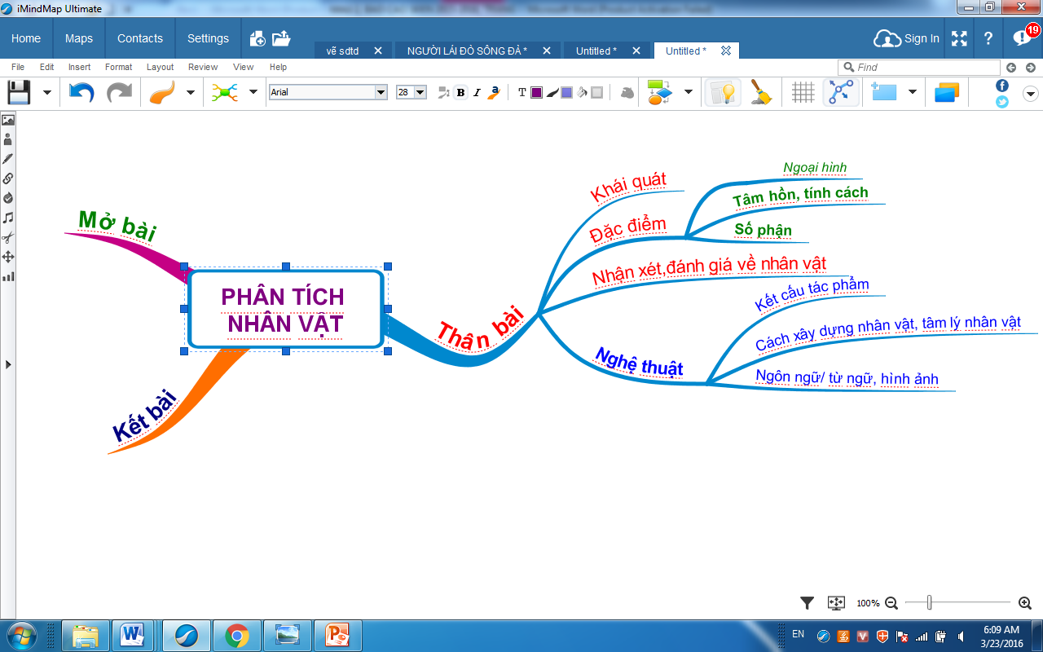

- Phạm vi áp dụng, khả năng phổ biến.
Giải pháp sơ đồ tư duy này không chỉ áp dụng hiệu quả trong trường Trung học phổ thông Lý Tự Trọng mà có thể phổ biến rộng rãi trên toàn quốc.
- Thời điểm áp dụng.
Giải pháp sơ đồ tư duy này đã được áp dụng trong các năm học gần đây:
- Năm học 2011 – 2012
- Năm học 2012 – 2013
- Năm học 2013 – 2014
- Năm học 2014 – 2015

- Hiệu quả mang lại.
Sử dụng sơ đồ tư duy sẽ dễ dàng hơn trong việc phát triển ý tưởng, tìm tòi xây dựng kiến thức mới cho nhiều phân môn môn Ngữ Văn. Nhờ sự liên kết các nét vẽ cùng với màu sắc thích hợp và cách diễn đạt riêng của mỗi người, sơ đồ tư duy giúp bộ não liên tưởng, liên kết các kiến thức đã học trong sách vở, đã biết trong cuộc sống… để phát triển, mở rộng ý tưởng. Sau khi HS tự thiết lập sơ đồ tư duy kết hợp việc thảo luận nhóm dưới sự gợi ý, dẫn dắt của giáo viên dẫn đến kiến thức của bài học một cách nhẹ nhàng, tự nhiên.
Qua nghiên cứu lí luận và thực nghiệm dạy học Ngữ Văn ở lớp cho thấy, sử dụng sơ đồ tư duy trong dạy học kiến thức Ngữ văn giúp học sinh học tập một cách chủ động, tích cực và huy động được tất cả học sinh tham gia xây dựng bài một cách hào hứng. Với sản phẩm độc đáo “kiến thức + hội họa” là niềm vui sáng tạo hàng ngày của học sinh và cũng là niềm vui của chính thầy cô giáo và phụ huynh học sinh khi chứng kiến thành quả lao động của học trò của mình. Cách học này còn phát triển được năng lực riêng của từng học sinh không chỉ về trí tuệ (vẽ, viết gì trên sơ đồ tư duy), hệ thống hóa kiến thức (huy động những điều đã học trước đó để chọn lọc các ý để ghi), khả năng hội họa (hình thức trình bày, kết hợp hình vẽ, chữ viết, màu sắc), sự vận dụng kiến thức được học qua sách vở vào cuộc sống.
Gần đây, nhiều giáo viên đã áp dụng thành công dạy học với việc thiết kế sơ đồ tư duy . Vận dụng sơ đồ tư duy bước đầu tạo một không khí sôi nổi, hào hứng của cả thầy và trò trong dạy học là một trong những nội dung quan trọng đóng góp vào phong trào thi đua “Xây dựng trường học thân thiện, học sinh tích cực” mà Bộ Giáo dục và Đào tạo đang đẩy mạnh triển khai.
Sơ đồ tư duy là một công cụ có tính khả thi cao vì có thể vận dụng được với bất kì điều kiện cơ sở vật chất nào của các nhà trường hiện nay. Có thể thiết kế sơ đồ tư duy trên giấy, bìa, bảng phụ,… bằng cách sử dụng bút chì màu, phấn, tẩy,… hoặc cũng có thể thiết kế trên phần mềm sơ đồ tư duy .
Bước đầu cho phép kết luận: Việc vận dụng sơ đồ tư duy trong dạy học sẽ dần hình thành cho học sinh tư duy mạch lạc, hiểu biết vấn đề một cách sâu sắc, có cách nhìn vấn đề một cách hệ thống, khoa học. Sử dụng sơ đồ tư duy kết hợp với các phương pháp dạy học tích cực khác như vấn đáp gợi mở, thuyết trình,… có tính khả thi cao góp phần đổi mới phương pháp dạy học, đặc biệt là môn Ngữ văn.
- CÁC HÌNH THỨC ĐÃ ĐƯỢC KHEN THƯỞNG: Không có
Thành phố Hồ Chí Minh, ngày 18 tháng 3 năm 2016
XÁC NHẬN CỦA HỘI ĐỒNG NGƯỜI BÁO CÁO
KHOA HỌC CẤP CƠ SỞ

Nguyễn Thị Ngọc Trang

